«Синичкин день»
Спинкою зеленовата,
Брюшком желтовата.
Чёрненькая шапочка
И полоска шарфика.

В первой младшей группе «Мотылёк» дошкольники отмечали день синички. Чтобы дети могли наблюдать за птичками, мама Амины подарила нам кормушку. Дети с интересом ежедневно наблюдают за повадками синиц и голубей. Каждое утро подкармливают семечками, пшеном и хлебными крошками.
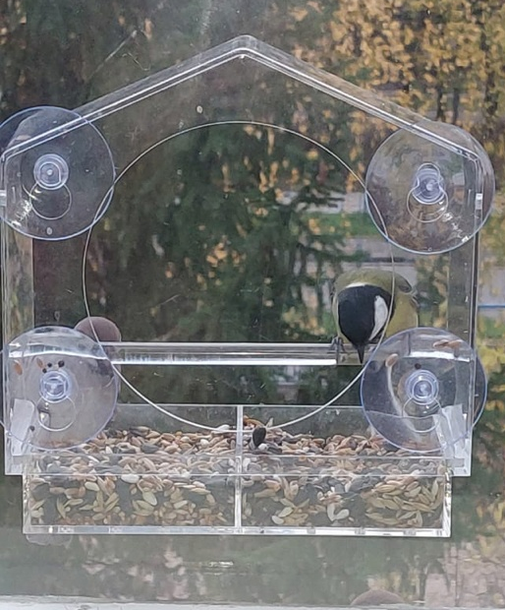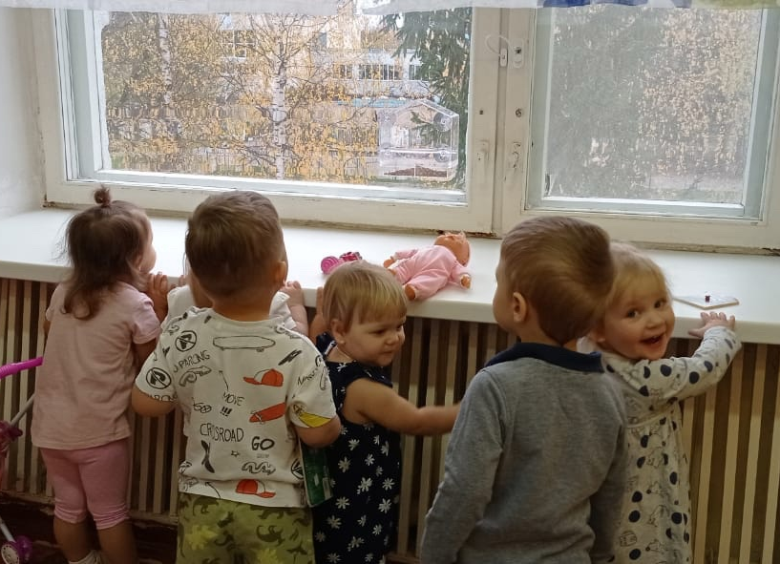
Играли в игру «Птички и кошка». Лепили из пластилина зернышки для птичек.
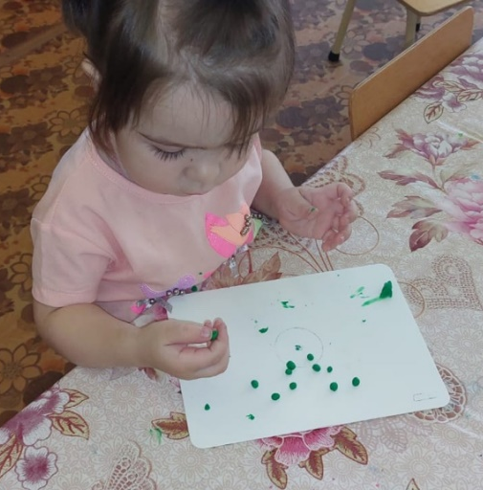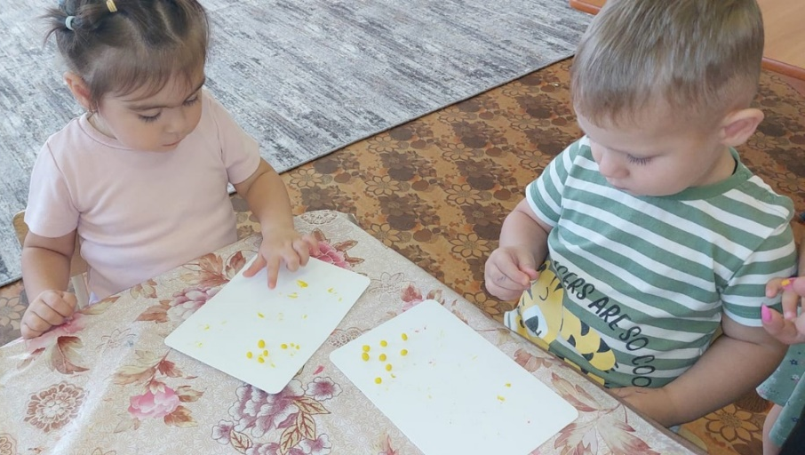
Готовую синичку посади на ветку, кормушку.
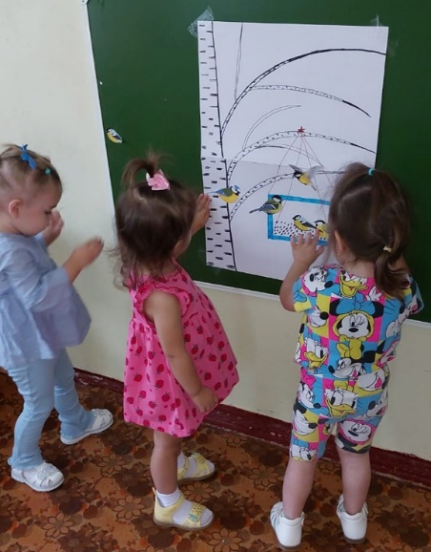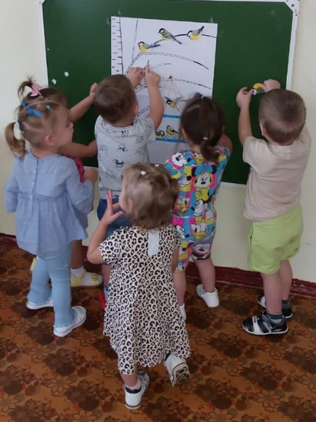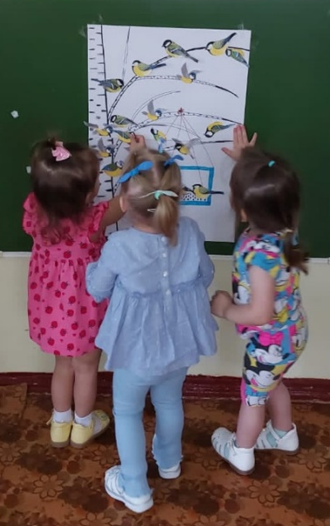
Синичек вереница летит сюда кормиться! Насыплем мы для птичек семян, зерна.
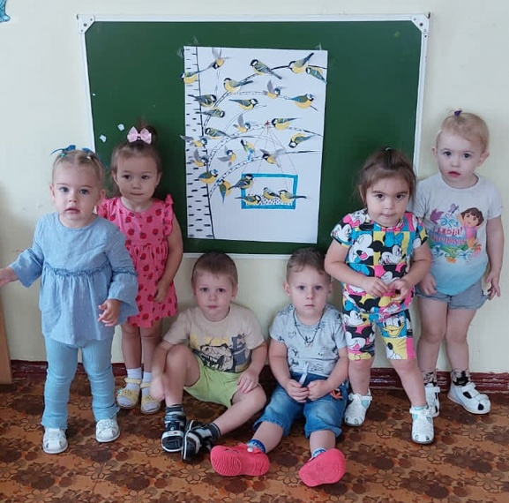
Картинка получилась очень хороша!
И, конечно радуется у ребят душа!
Прилетели птички – шустрые синички.
Желтые грудки, зелёные спинки –
Все как одна прилетели к нам.

